平行成層地盤の波数積分法(Grflt12s)による強震動算定課題
2006.11.16 フジタ 中川

首都圏直下地震の震源位置にノースリッジ地震を想定したときの東京気象庁（東京都千代田区大手町：E139°45′53.0″，N35°41′12.6″）における強震動を算定する。
なお途中の空欄の【 】の中は各自で埋めてデータを作成して下さい。

- 計算ケース
表1の4ケース計算してX，Y，Z方向の速度波形を描く。図は計4枚。

表1 計算ケース
ケース | 破壊開始点 | ガウス積分点数
Case1 | 破壊開始点1 | 1点
Case2 | 破壊開始点2 | 1点
Case3 | 破壊開始点1 | 4点
Case4 | 破壊開始点2 | 4点

- 震源の設定
- ノースリッジ地震の断層モデルを幅30km，長さ60kmとして設定する（図1参照）。
- 震源の深さ(Depth)は25km，傾斜角(Dip Angle)は22°¹⁾とする（図2参照）。
- 原点を断層南西端上の地表面にとり，そのときの破壊開始点1，破壊開始点2，基準点，観測点の座標を図2で距離を図って求める。基準点は断層北東端としている。なお北をXの正方向，東をYの正方向，鉛直下方をZの正方向とし，観測点は地表面とする。
・破壊開始点1 X方向相対座標 50km/31mm×9mm×1000=14520m
Y方向相対座標 50km/31mm×26mm×1000=41940m
Z方向相対座標 (25+30km×sin22°)×1000=36240m
（14520m，41940m，36240m）
・破壊開始点2 同様にして，【 ， ， 】
・基準点 同様にして，【 ， ， 】
・観測点 同様にして，【 ， ， 0 】

- 断層の走行方向(北からの角度：Strike Angle)を測定 294°

※ 基準点と走行方向の定義：断層を手前に傾斜している方向から見て左下端，つまり今回のケースでは断層の北東端に基準点を設ける。基準点から，断層長さ方向の北から時計回りの角度が走行方向（294°）となり，手前に傾斜している方向から見てアスペリティの位置などを設定する(WG3-4の資料4ページ参照)。

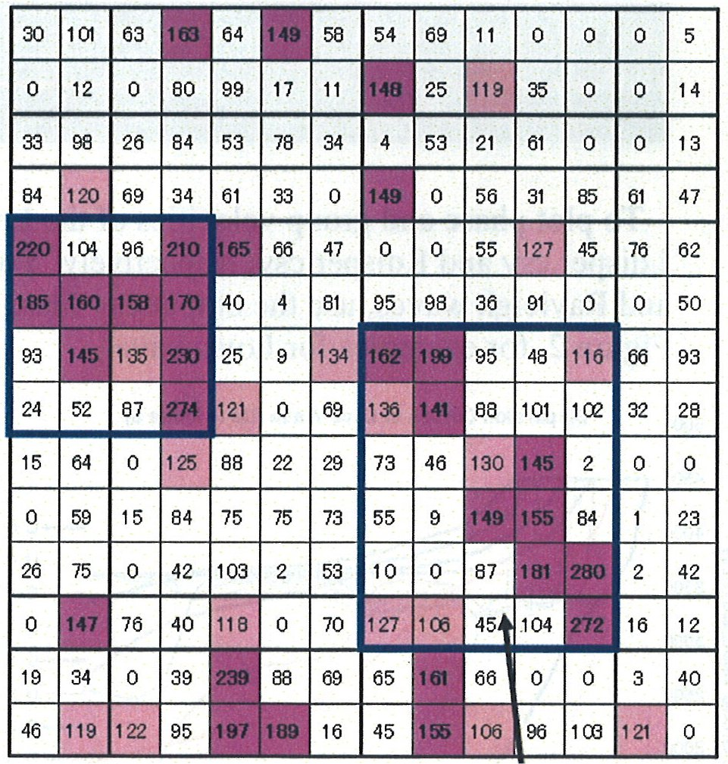
60km
30km
基準点
Fault origin

観測点
Observation point

破壊開始点１
Hypocenter 1

破壊開始点２
Hypocenter 2

アスペリティ1
アスペリティ2
図1 ノースリッジ地震の震源モデルを首都直下地震の震源サイズに置き換えたもの（文献2）に加筆）

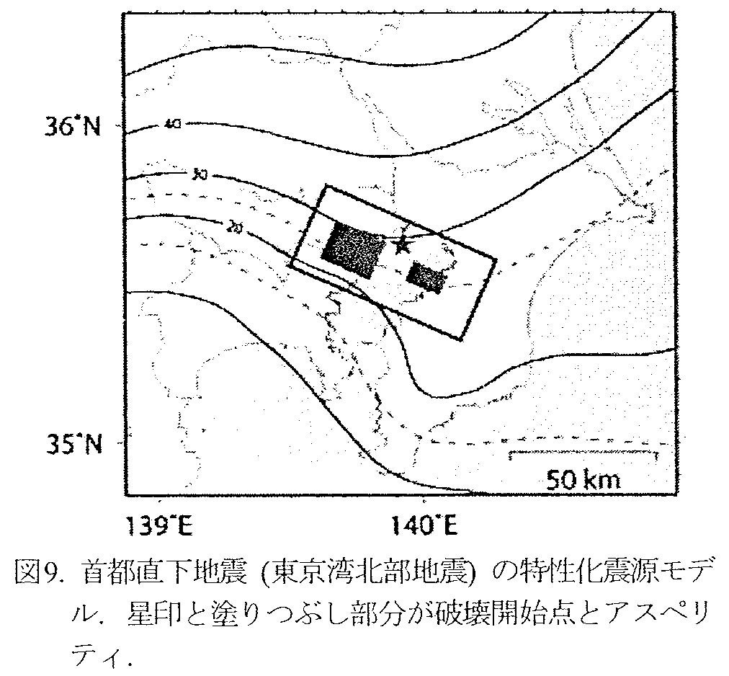
観測点
(気象庁）
破壊開始点１
破壊開始点２
深さ25km
傾斜角22°
断面
震源断面
基準点
図2 演習用震源モデル（文献3）に加筆）

- 平行成層地盤の設定

表2 東京・気象庁における地盤構造モデル
 | 深さ  (m) |  |  | 層厚  (m) | 密度ρ  (g/cm³) | S波速度  (m/s) | P波速度  (m/s) | Qs値 | Qp値
表層 | 0 |  | 30 | 30 | 1.5 | 200 | 600 | 25 | 50
工学的基盤 | 30 | ~ | 200 | 170 | 1.8 | 600 | 1300 | 50 | 100
工学的基盤 | 200 | ~ | 1400 | 1200 | 1.9 | 840 | 1600 | 100 | 200
工学的基盤 | 1400 | ~ | 1800 | 400 | 2.0 | 1200 | 2300 | 100 | 200
工学的基盤 | 1800 | ~ | 2600 | 800 | 2.1 | 1300 | 2600 | 150 | 300
工学的基盤 | 2600 | ~ | 3000 | 400 | 2.3 | 1400 | 2800 | 150 | 300
工学的基盤 | 3000 | ~ | 3800 | 800 | 2.5 | 2720 | 4900 | 200 | 400
地震基盤 | 3800 | ~ |  |  | 2.6 | 3330 | 5700 | 200 | 400
参考文献4)をもとに作成

- 入力データ（Grflt12s-in.csvを変更，適宜名前を変えてください）
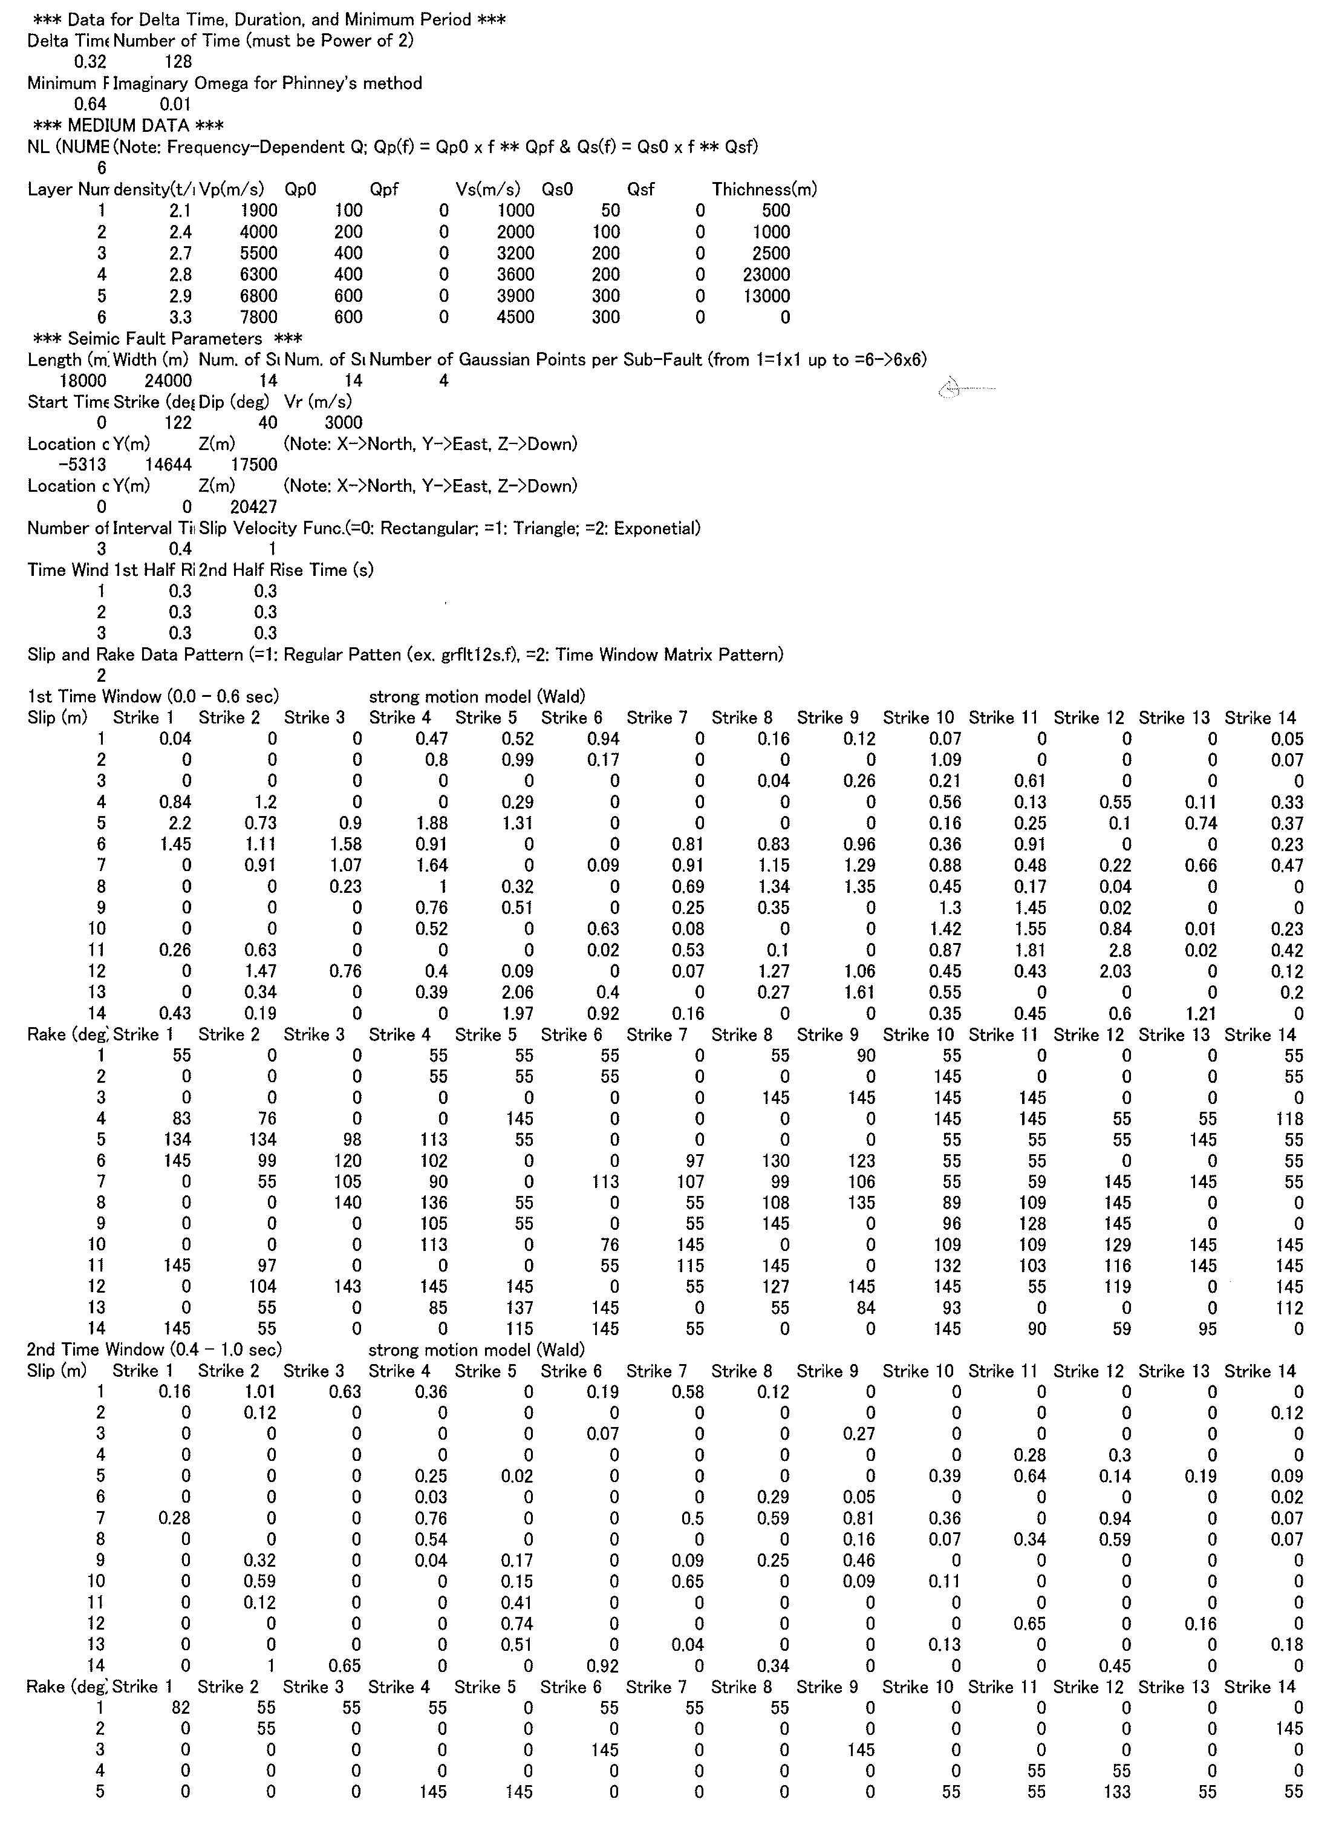
２．震源の設定参考にデータ変更
ガウス積分点数2ケース
変更なし
変更なし
変更なし
表2を参考にデータ変更

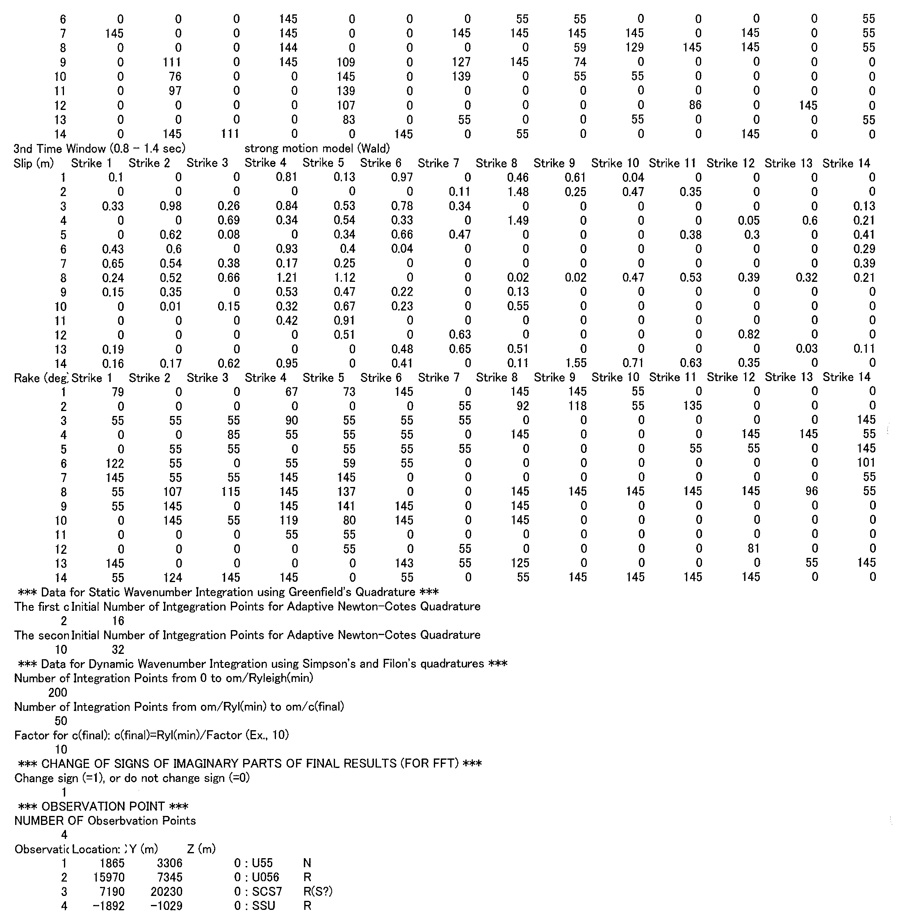
変更なし
観測点数と観測点の相対座標を変更

- 計算実行
- 位相速度計算 ⇒ phs3sQx-v2.exe 実行
- 周波数応答計算 ⇒ grflt12sx1-v2.exe 実行
- フーリエ逆変換 ⇒ grfftspx.exe 実行

- 計算結果例

Case1：（今回の計算結果には全く関係ないアウトプットです）

その他，適宜途中結果をアウトプットしても良いです

- 入倉レシピ⁵⁾を用いた首都直下地震の計算（可能な範囲で実施してください）
- 文献3)の図9の震源（L=60km，W=30km）をもとに入倉レシピを用いて震源特性を求める
  - アスペリティの面積(A)
  - アスペリティと背景領域の平均すべり量(D_{a}，D_{b})
- 文献3)の図9を参考に，1)の条件を用いて（他のデータは変更なしとして）ガウス積分点数4としたときの断層直交方向および断層平行方向の地震動を作成する。なお下記の条件をみたすこととする。
  - アスペリティは，文献3)の図9に近い位置と大きさとなるよう振り分ける
  - すべり量はアスペリティおよび背景領域でそれぞれ一様とする
  - 破壊開始点は文献3)の図9を参考に設定する
  - 観測点は気象庁とする

- 不明な点がありましたら中川まで連絡ください。

参考文献
- 東京都(1997.8)：東京における直下地震の被害想定に関する調査報告書 p.9
- 久田嘉章(2006)：震源アスペリティーと震源近傍の強震動特性，第12回日本地震工学シンポジウム（WG2-9，3-3資料）
- 纐纈一起，三宅弘恵(2006.9)：首都圏を襲うであろう直下型地震・海溝型地震と地震動，建築学会PD資料 pp.3-10（WG3-2資料）
- 壇一男，渡辺基史，佐藤俊明，宮腰淳一，佐藤智美(2000.4)：統計的グリーン関数法による1923年関東地震(M_{JMA}7.9)の広域強震動評価，日本建築学会構造系論文集 第530号 pp.53-62
- 地震調査研究推進本部地震調査委員会(2005.9.26)：付録 震源断層を特定した地震の強震動予測手法（レシピ）

